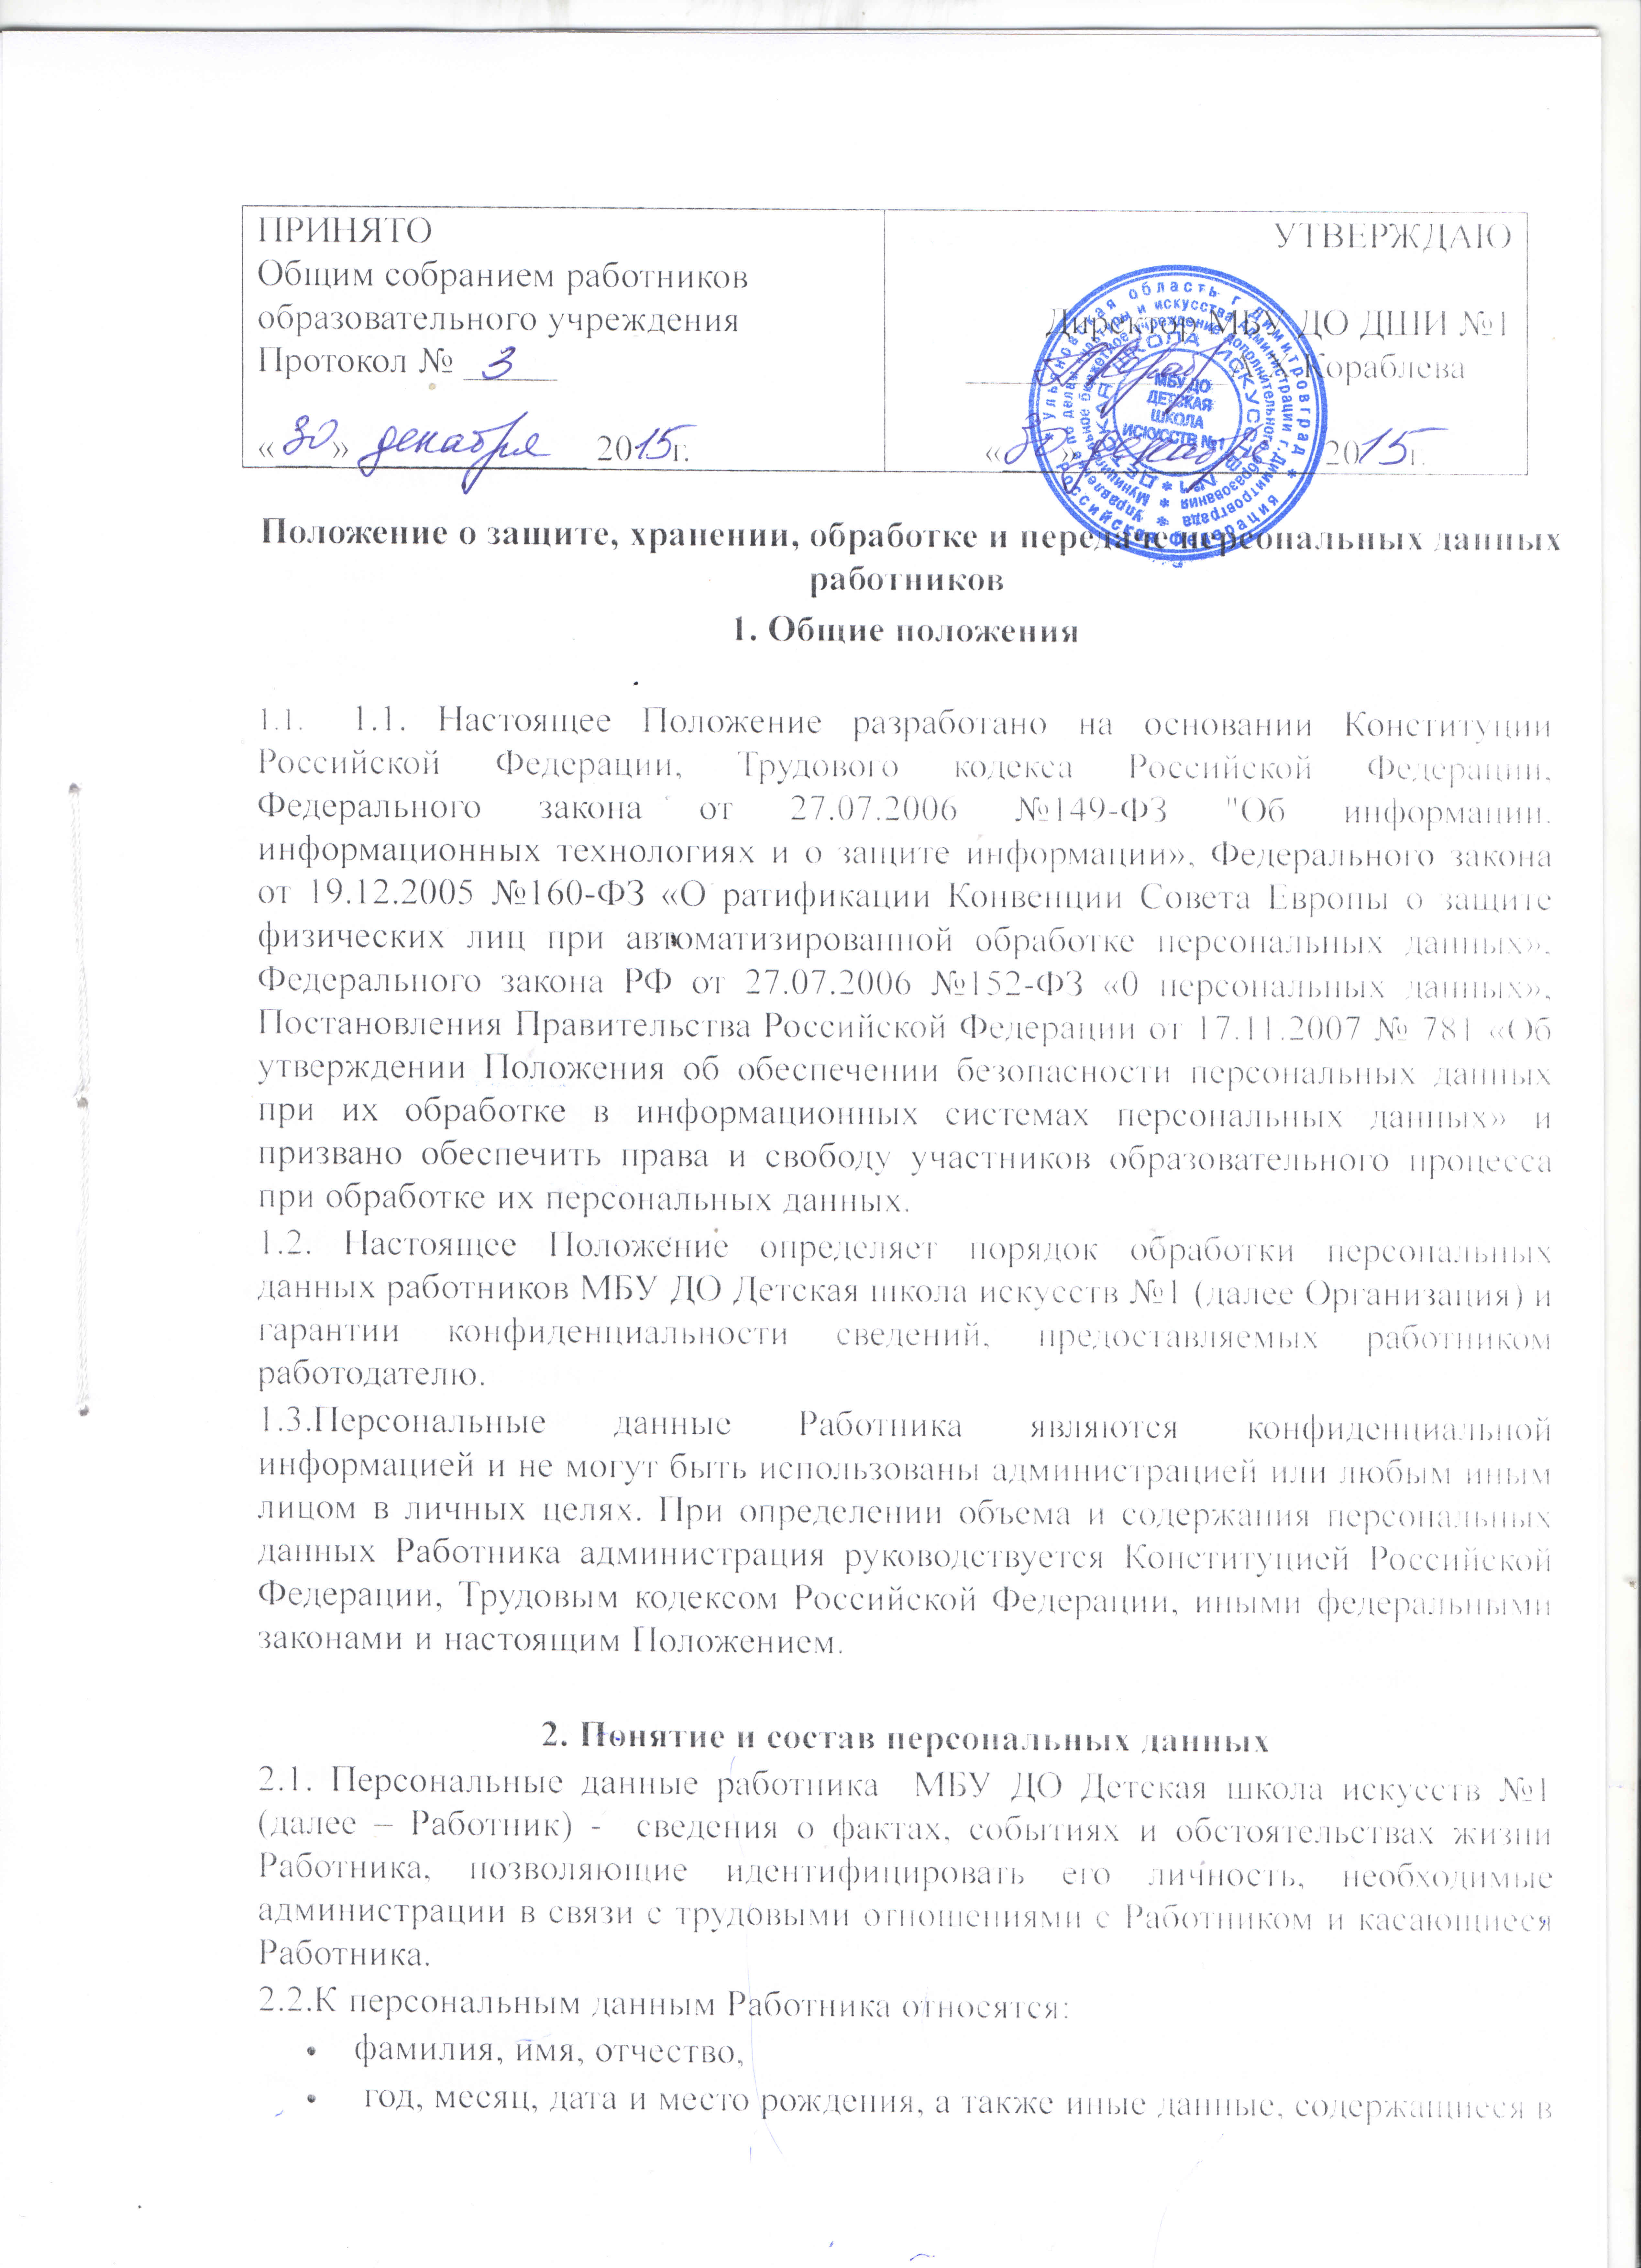

- удостоверении личности работника;
- данные о семейном, социальном и имущественном положении;
- данные об образовании работника, наличии специальных знаний или подготовки;
- данные о профессии, специальности работника;
- сведения о доходах работника;
- данные медицинского характера, в случаях, предусмотренных законодательством;
- данные о членах семьи работника;
- данные о месте жительства, почтовый адрес, телефон работника, а также членов его семьи;
- данные, содержащиеся в трудовой книжке работника и его личном деле, страховом свидетельстве государственного пенсионного страхования, свидетельстве о постановке на налоговый учет;
- данные, содержащиеся в документах воинского учета (при их наличии);
- иные персональные данные, при определении объема и содержания которых работодатель руководствуется настоящим Положением и законодательством РФ.

3. Хранение, обработка и передача персональных данных Работника
3.1. Обработка персональных данных Работника - получение, хранение, комбинирование, передача или любое использование персональных данных Работника. Обработка персональных данных Работника осуществляется для обеспечения соблюдения законов и иных нормативных правовых актов в целях содействия Работнику в трудоустройстве, обучении и продвижении по службе, обеспечения личной безопасности Работника, контроля качества и количества выполняемой работы, оплаты труда, обеспечения сохранности имущества, пользования льготами, предусмотренными законодательством Российской Федерации и актами администрации.
3.2. Все персональные данные о Работнике администрация может и должна получить только от него самого. Работник принимает решение о предоставлении своих персональных данных и дает согласие на их обработку своей волей и в своем интересе. Согласие оформляется в письменной форме в двух экземплярах, один из которых предоставляется субъекту персональных данных, второй хранится в личном деле Работника. В случаях, когда администрация может получить необходимые персональные данные Работника только у третьего лица, она должна уведомить об этом Работника заранее и получить от него письменное согласие. Администрация обязана сообщить Работнику о целях, способах и источниках получения персональных данных, а также о характере подлежащих получению персональных данных и возможных последствиях отказа Работника дать письменное согласие на их получение.
3.3. Работодатель не имеет права получать и обрабатывать персональные данные работника о его политических, религиозных и иных убеждениях и частной жизни. В случаях, непосредственно связанных с вопросами трудовых отношений, в соответствии со статьей 24 Конституции Российской Федерации работодатель вправе получать и обрабатывать данные о частной жизни работника только с его письменного согласия. Работодатель не имеет права получать и обрабатывать персональные данные работника о его членстве в общественных объединениях или его профсоюзной деятельности, за исключением случаев, предусмотренных федеральным законом.
3.4. Главный бухгалтер и бухгалтер имеют право доступа к персональным данным Работника в случае, когда исполнение ими своих трудовых обязанностей по отношению к Работнику (начисление заработной платы, предоставление льгот, установленных законодательством) зависит от знания персональных данных Работника.
3.5. На основании норм Трудового кодекса РФ (ст. 86), а также исходя из положений п. 2 ст. 6 ФЗ РФ "О персональных данных", обработка персональных данных осуществляется работодателем без письменного согласия работника, за исключением случаев, предусмотренных федеральным законом.
3.6. Иные права, обязанности, действия работников, в трудовые обязанности которых входит обработка персональных данных Работника, определяются трудовыми договорами и должностными инструкциями.
3.7. Директор школы обязан предоставлять персональную информацию в соответствующее территориальное управление Пенсионного фонда Российской Федерации по форме, в порядке и объеме, установленным законодательством Российской Федерации.
3.8. Родственники и члены семьи Работника не имеют права доступа к его персональным данным.
4. Обязанности работников, имеющих доступ к персональным данным Работника, по их хранению и защите
4.1. Работники, имеющие доступ к персональным данным Работника, обязаны:
- не сообщать персональные данные Работника третьей стороне без его письменного согласия, кроме случаев, когда в соответствии с федеральными законами такого согласия не требуется;
- использовать персональные данные Работника, полученные только от него лично или с его письменного согласия;
- обеспечить защиту персональных данных Работника от неправомерного их использования или утраты, в порядке, установленном законодательством Российской Федерации;
- ознакомить Работника и его представителей с настоящим Положением и их правами и обязанностями в области защиты персональных данных под роспись;
- соблюдать требование конфиденциальности персональных данных Работника;
- исключать или исправлять по письменному требованию Работника недостоверные или неполные персональные данные Работника, а также данные, обработанные с нарушением требований законодательства;
- не запрашивать информацию о состоянии здоровья Работника, за исключением тех сведений, которые относятся к вопросу о возможности выполнения работником трудовой функции;
- обеспечить Работнику свободный доступ к своим персональным данным, включая право на получение копий любой записи, содержащей персональные данные Работника;
- предоставить по требованию Работника полную информацию о его персональных данных и обработке этих данных.
4.2. Лица, имеющие доступ к персональным данным Работника, не вправе: предоставлять персональные данные Работника в коммерческих целях без письменного согласия Работника.
4.3. При принятии решений, затрагивающих интересы Работника, администрации запрещается основываться на персональных данных Работника, полученных исключительно в результате их автоматизированной обработки или электронного получения.
5. Права и обязанности Работника
5.1. Работник обязан предоставлять работодателю достоверные сведения о себе и своевременно сообщать ему об изменении своих персональных данных. Работодатель имеет право проверять достоверность сведений, предоставленных работником, сверяя данные, предоставленные работником, с имеющимися у работника документами.
В целях обеспечения защиты персональных данных, хранящихся у работодателя, Работник имеет право на:
- определение своих представителей для защиты своих персональных данных;
- требование об исключении или исправлении неверных или неполных персональных данных, а также данных, обработанных с нарушением требований Трудового кодекса Российской Федерации или иного федерального закона. При отказе администрации исключить или исправить персональные данные Работника последний имеет право заявить в письменной форме администрации о своем несогласии с соответствующим обоснованием такого несогласия. Персональные данные оценочного характера Работник имеет право дополнить заявлением, выражающим его собственную точку зрения;
- требование об извещении администрацией всех лиц, которым ранее были сообщены неверные или неполные персональные данные Работника, обо всех произведенных в них исключениях, исправлениях или дополнениях;
- обжалование в суд любых неправомерных действий или бездействия администрации при обработке и защите персональных данных Работника;
- возмещение убытков и/или компенсацию морального вреда в судебном порядке.
5.2. Работник обязан сообщать администрации сведения, которые могут повлиять на принимаемые в отношении него решения, касающиеся его трудовой деятельности.

6. Хранение персональных данных Работника
Документы, поступившие от Работника, сведения о Работнике, поступившие от третьих лиц с письменного согласия Работника, иная информация, которая касается трудовой деятельности Работника, хранятся в сейфе на бумажных носителях (трудовая книжка, личная карточка, личное дело) и на электронных носителях с ограниченным доступом. Личные карточки уволенных работников хранятся в архиве образовательного учреждения в течение 75 лет (ст. 339 Перечня типовых управленческих документов, образующихся в деятельности организаций, с указанием сроков хранения, утвержденного руководителем Федеральной архивной службы России 06.10.2000).
7. Ответственность администрации и её сотрудников .
7.1.Защита прав Работника, установленных законодательством Российской Федерации и настоящим Положением, осуществляется судом в целях пресечения неправомерного использования персональных данных Работника, восстановления нарушенных прав и возмещения причиненного ущерба, в том числе морального вреда.
7.2.Лица, виновные в нарушении норм, регулирующих получение, обработку и защиту персональных данных работника, привлекаются к дисциплинарной и материальной ответственности, а также привлекаются к гражданско-правовой, административной и уголовной ответственности в порядке, установленном федеральными законами.

